忆天网络

要准备：

1、一个无环境的centos6.8 64位系统的服务器。  
2、一个解析到服务器的域名。  
3、开启端口   (8888|888|80|443|20|21)。  
**以下主机商必看（开端口教程，不开不能用）：**

腾讯云：<https://www.bt.cn/bbs/thread-1229-1-1.html>

阿里云：[https://www.bt.cn/bbs/thread-2897-1-1.html](https://www.bt.cn/bbs/thread-2897-1-1.html" \t "_blank)

**centos系统安装宝塔教程**  
1、登录服务器管理后台 输入代码 然后按回车下一步

1. yum install -y wget && wget -O install.sh http://download.bt.cn/install/install.sh && sh install.sh

复制代码

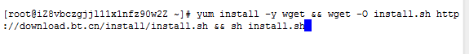   
  
2、您想现在安装bt面板到www目录吗？ 输入y 然后按回车下一步  
http://bbs.we7.cc/data/attachment/forum/201708/21/171418o6e9ne666me700y2.png   
  
3、安装宝塔完毕，服务器会提示宝塔面板的管理登录地址，账号密码（用电脑的浏览器访问登录）**记得保存，记得保存，记得保存，**  
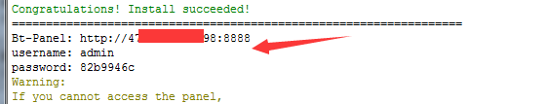   
  
4、登录宝塔面板的管理后台安装环境把php版本换成5.6，选择编译安装，点击一键安装，然后等候一小时左右即可安装完毕，服务器配置好的20分钟左右，可以宝塔后台的左上角看到任务安装列表  
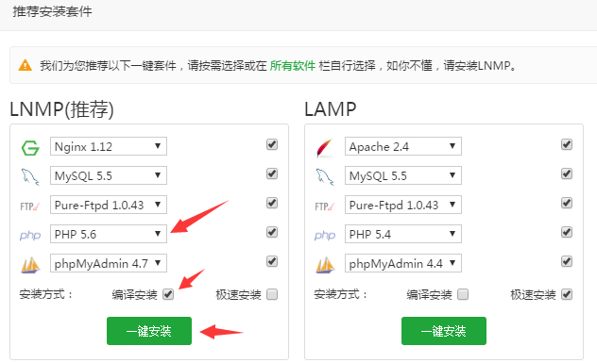   
5、安装结束后开始安装微擎，首先新建站点

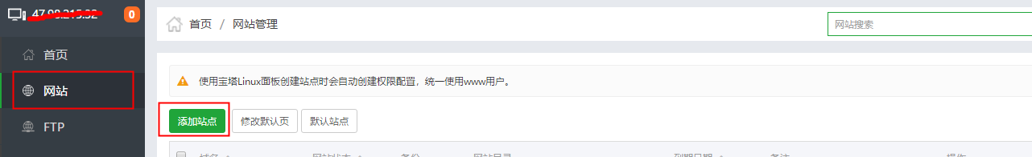

6、输入站点域名信息

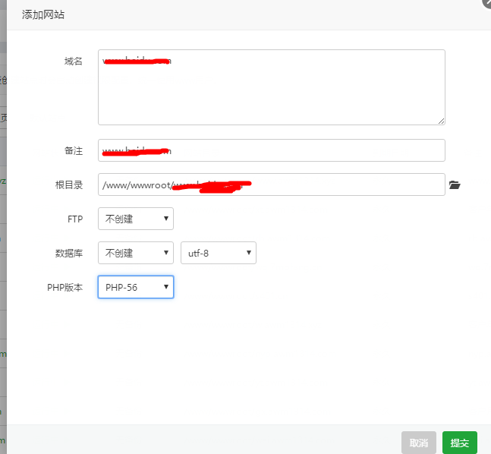

7、将微擎系统上传至站点根目录，并解压

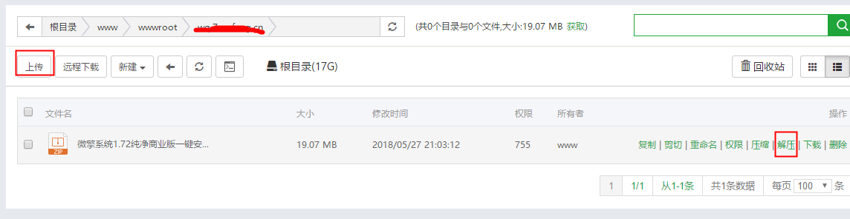  
8、打开浏览器，输入域名进行安装  
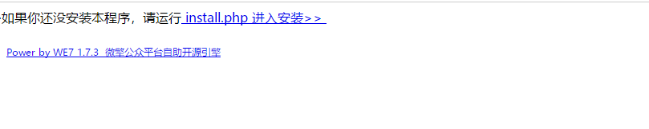

9、输入数据库信息

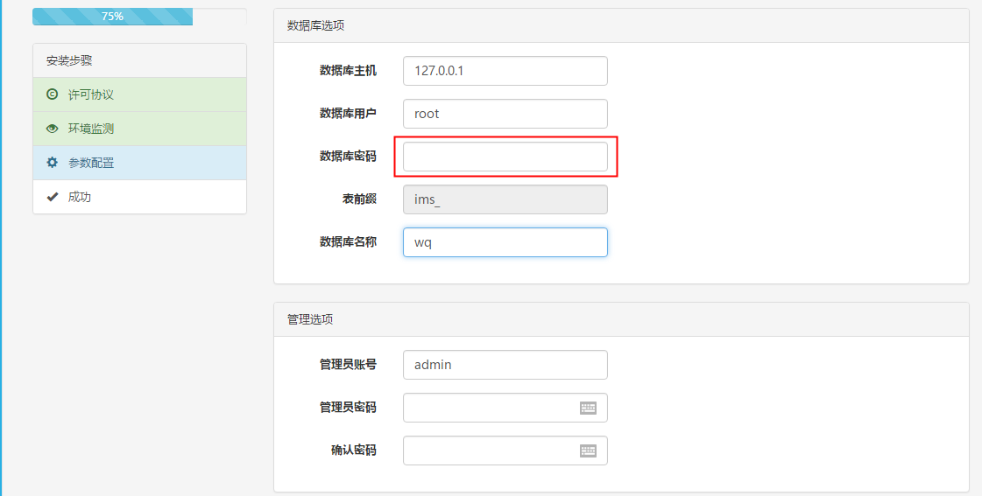

10、数据库密码获取位置

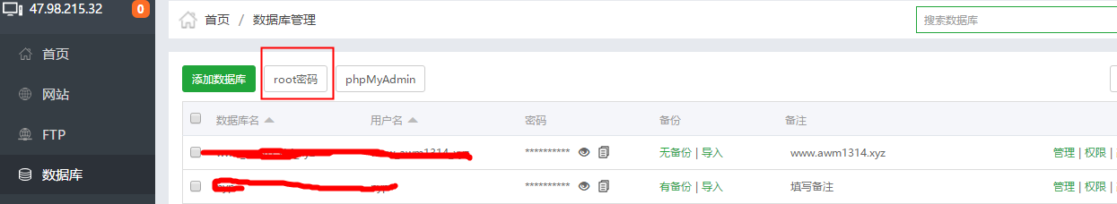  
  
11、安装完成

**Windows系统安装宝塔教程**  
1、登录服务器 打开网页浏览器，输入百度网址。

2、搜索宝塔，安装windows版本。

3、部署网站环境，然后点击右上角web面板。

4、然后开始安装微擎，首先新建站点



5、输入站点域名信息



6、将微擎系统上传至站点根目录，并解压

  
7、打开浏览器，输入域名进行安装  


8、输入数据库信息



9、数据库密码获取位置

  
  
10、安装完成